10 класс.
Размещение населения и расселение. Типы поселений.
1.Расставьте города в порядке их убывания численности населения: Гомель, Могилев, Минск, Борисов, Барановичи, Гродно, Витебск, Бобруйск.
2.Дополните схему «Типы поселений»
Типы поселений

городские
Города

Курортные поселки

агрогородки
сельские

По происхождению

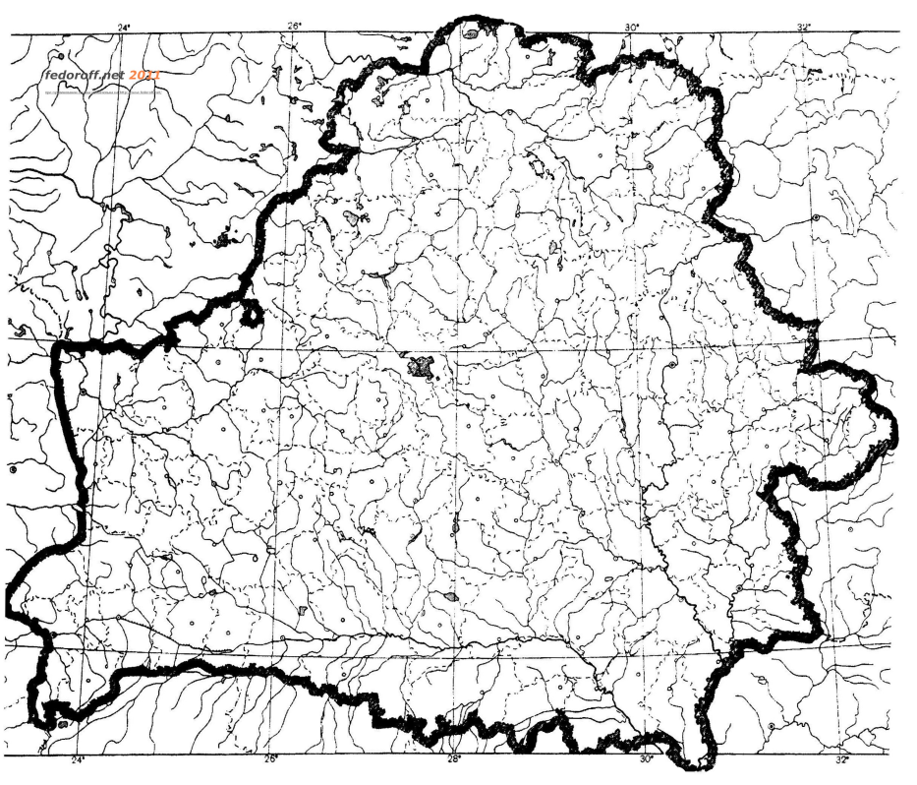
3. Подпишите города, обозначенные звездочками, и запишите название города, расположив их с севера на юг.

